2. 登录
输入学号、密码、验证码后登录
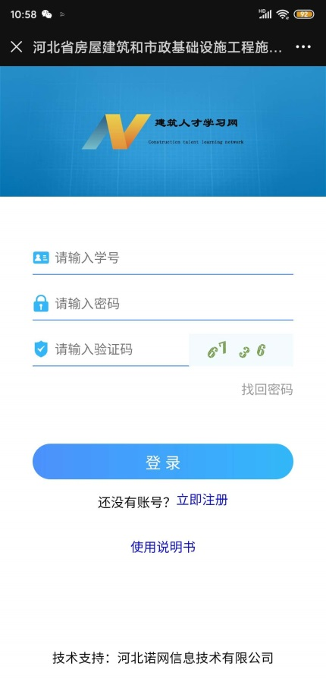

输入学号、密码、验证码，点击【登录】。

2.1 登录审核
通过单位报名且已付费的学员登录后，上传自己照片，上传成功后进入系统
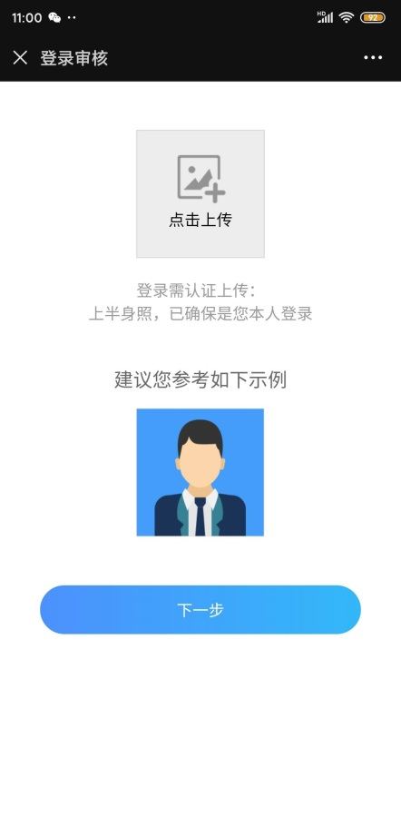

支付费用
通过单位报名未付费的学员登录后须先付费，长按二维码进行识别支付，支付成功后进入系统
